Journées de débat général du Comité des droits de l'enfant:
Directives adaptées aux enfants relatives à la participation des enfants

Qu’est-ce qu’une Journée de débat général ?
Visite le page web du Comité sur les Journées de débat général pour en apprendre plus.
- Une Journée de débat général est un événement public basé sur un thème spécifique lié aux droits de l'enfant. Pendant l'événement, les enfants, les adolescents et les adolescentes, le Comité, les gouvernements, les Nations Unies, les organisations de la société civile, les institutions nationales des droits de l’homme, et des experts sur les droits de l’enfant partagent leurs opinions et leurs idées sur la façon d’améliorer la situation dans le monde des enfants, des adolescents et des adolescentes.
- Une Journée de débat général a lieu tous les deux ans, en Septembre, dans une grande salle de conférence et plusieurs petites salles de conférence des Nations Unies à Genève, en Suisse.
- Une Journée de débat général dure une journée et consiste généralement en une discussion en grand groupe (en «séance plénière») et en deux ou plusieurs discussions en petits groupes sur des domaines d'intérêt spécifiques liés au sujet concerné. Des expositions, des performances, des discussions, des projections de films ou d'autres événements ont aussi lieu à l'heure du déjeuner.
- Après la Journée de débat général, les idées qui ont été discutées sont résumées dans un rapport qui donne des recommandations aux gouvernements, aux Nations Unies, au Comité, aux organisations de la société civile, aux entreprises, aux adultes et aux enfants défenseurs des droits de l’enfant sur les activités spécifiques à entreprendre pour améliorer la situation des enfants. Par exemple, lis les idées sur les enfants en tant que défenseurs des droits humains de la Journée de débat général en 2018 ici.
Le savais-tu? Un « enfant » est toute personne de moins de 18 ans. Cette définition inclut les enfants, les adolescents et les adolescentes.

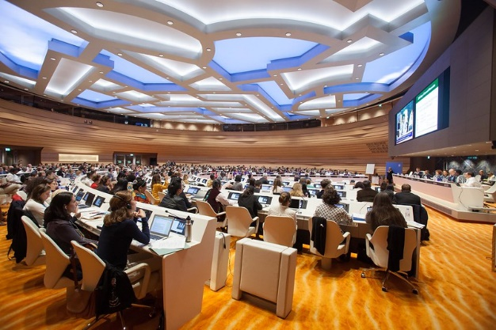
Pourquoi tu devrais participer à une Journée de débat général ?
- Tous les enfants, adolescents et adolescentes ont le droit d'exprimer leurs opinions ou leurs idées sur toutes les décisions qui les concernent, et les adultes doivent les écouter et les prendre au sérieux. C'est le droit de chaque enfant, adolescent et adolescente, sans exception.
Le savais-tu? La dernière Journée de débat général en 2018 portait sur la protection et l'autonomisation des enfants en tant que défenseurs des droits humains. 400 participants, dont 67 enfants, ont pris part à la Journée de débat général à Genève et 800 via Internet. Il y a également eu des discussions en petits groupes sur les défis auxquels sont confrontés les enfants qui défendent les droits de l'homme, comme l'environnement et le changement climatique. Lis plus sur la Journée de débat général de 2018 ici.
- Une Journée de débat général permet aux enfants, adolescents et adolescentes d'exprimer leurs opinions ou leurs idées lors de discussions sur les droits de l'enfant au niveau international. Ce document est une version adaptée aux enfants des méthodes de travail du Comité relatives à la participation des enfants aux journées de débat général.
- En participant à une Journée de débat général, tu peux exprimer tes opinions ou tes idées sur les droits des enfants, des adolescents et des adolescentes, mais tu peux aussi en savoir plus sur les droits de l'homme et de la manière de mobiliser tes amis afin de faire campagne pour des choses qui doivent être changées.

Comment est-ce que tu peux participer à une Journée de débat général ?
- Suggérer un sujet de discussion
Chaque Journée de débat général se concentre sur un thème spécifique qui est sélectionné par le Comité plus d'un an à l'avance. Tu peux faire des suggestions sur ce que devrait être le sujet d'une Journée de débat général.
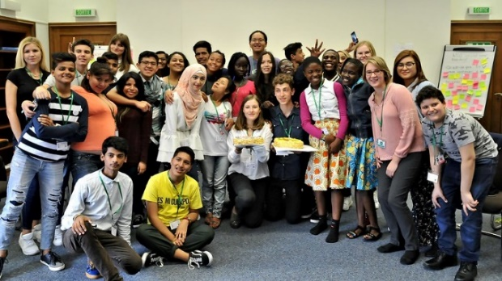
- Soutenir toutes les étapes de la préparation et de l’organisation d’une Journée de débat général
Le Comité et la société civile, ainsi que les enfants, les adolescents et les adolescentes, sont impliqués dans la planification et la préparation d'une Journée de débat général. Tu peux partager tes idées sur le programme et le format de la Journée de débat général afin que l'événement soit pertinent et intéressant pour les enfants et les adultes. Tu peux également soutenir le Comité dans le partage d'informations sur la Journée de débat général, et dans l'organisation d'expositions, de performances et d'autres événements. Les organisateurs mettent en place un groupe consultatif d'enfants qui partage régulièrement leurs opinions et leurs idées sur la préparation, l'organisation et le suivi de la Journée de débat général. Certaines organisations rencontrent des enfants, des adolescents et des adolescentes dans leurs pays ou communautés.
Une équipe consultative des enfants devrait représenter tous les âges, sexes, pays, origines et ethnies. En savoir plus sur l'équipe consultative des enfants pour la Journée de débat général en 2018.
- Envoyer des informations au Comité sur le sujet de discussion
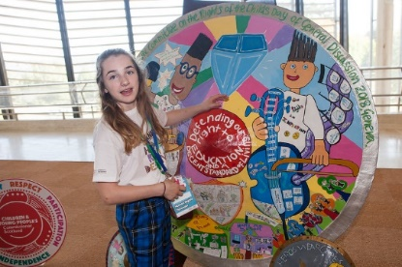
Tu peux travailler avec d'autres enfants, adolescents ou adolescentes pour envoyer des rapports, des photos, des œuvres d'art, des vidéos ou d'autres documents sur vos opinions, expériences, idées et recommandations sur le sujet de discussion de la Journée de débat général. Ces documents, connus sous le nom de soumissions, devraient inclure jusqu'à cinq recommandations sur le sujet et contribueront à la discussion lors de la Journée de débat général, du rapport sur la Journée de débat général et des recommandations approuvées par le Comité.
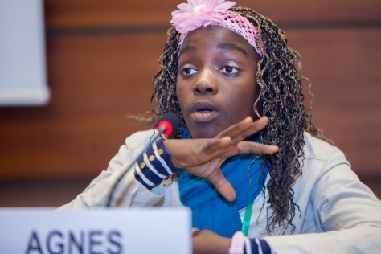
- Assister à la Journée de débat général
Vous pouvez choisir qui, dans votre groupe d'enfants, d'adolescents et d’adolescentes, participera à la Journée de débat général; ce n'est pas une décision qui devrait être prise par des adultes. Les enfants, adolescents et adolescentes sélectionnés peuvent assister à l'événement en personne en tant que panélistes, modérateurs et/ou membres du public, et participer à des événements parallèles. Tous les autres enfants, adolescents et adolescentes peuvent suivre la discussion en ligne, par exemple via les médias sociaux ou des enquêtes en ligne.
Tu peux être invité à assister à une Journée de débat général en tant que panéliste, modérateur et/ou membre du public.
- Rencontrer les membres du Comité
Si tu participes à une Journée de débat général en personne, tu peux rencontrer de manière informelle les membres du Comité pour partager tes opinions ou idées sur la discussion. Cette rencontre est privée et est réservée exclusivement aux enfants, adolescents et adolescentes.

- Participer au suivi et à l’évaluation
Tu devrais recevoir des informations sur la manière dont tes opinions ou tes idées ont influencé la Journée de débat général et les activités de suivi. Les organisations qui ont soutenu ta participation devraient également t’aider à organiser et à participer à des activités de suivi qui visent à améliorer la situation des enfants, des adolescents et des adolescentes sur la base de la discussion à la Journée de débat général. Les adultes devraient également recueillir tes commentaires sur ton expérience et tes idées sur la manière dont les enfants peuvent être mieux soutenus pour participer aux futures Journées de débat général.

Qu’est-ce que tu dois savoir si tu participes à une Journée de débat général ?
- Peu importe qui tu es ou d’où tu viens, tu peux participer à une Journée de débat général.
- Tu as le droit d’exprimer tes opinions et idées, et de participer à une Journée de débat général, que ce soit en personne ou en ligne.
- Tes connaissances, capacités, opinions, expériences et idées peuvent contribuer à la Journée de débat général.
- Tout le monde doit respecter tes opinions et tes idées.
- Les adultes doivent t’aider à partager tes opinions, tes expériences et tes idées et à participer à la Journée de débat général. Cela comprend la création d'espaces sûrs et inclusifs pour te permettre de partager tes opinions.
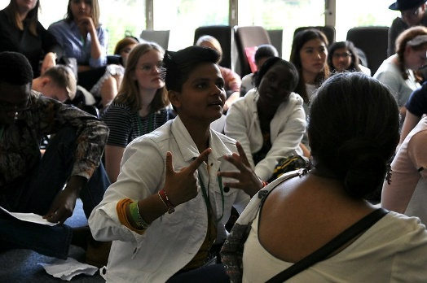
- Tu décides si tu veux exprimer tes opinions ou tes idées, et les autres ne peuvent pas influencer ce que tu dis. Tu peux arrêter de participer quand tu le souhaites.
- Personne ne devrait te faire ressentir de la peur, de l'insécurité ou de l'inconfort pour exprimer tes opinions ou tes idées, et tu dois savoir où tu peux recevoir de l'aide si quelqu'un te fait ressentir cela.
- Les documents sur les Journées de débat général doivent être dans des formats et des langues que tu comprends.
Tu as le droit d’être entendu, mais participer à une Journée de débat général est un choix.
- Tu peux être filmé ou photographié pendant une Journée de débat général, car les Journées de débat général sont ouvertes au public et sont filmées, et un enregistrement est mis en ligne. Pour participer à une Journée de débat général, tu dois donner ton consentement.
- Tu as le droit de savoir comment tes opinions et tes idées ont influencé la Journée de débat général.

Comment est-ce que tu peux te préparer pour une Journée de débat général ?
- Même si une Journée de débat général ne dure qu’une journée, la préparation prend beaucoup plus de temps et demande beaucoup de travail. Les adultes t’aideront à te préparer à ton rôle dans une Journée de débat général, par exemple en organisant des formations et en partageant avec toi les informations et le matériel dont tu as besoin pour te préparer.
- Apprends-en plus sur le Comité et sur ses anciennes Journées de débat général! Visite la page Web du Comité adaptée aux enfants ou lis sur les précédentes Journées de débat général.

